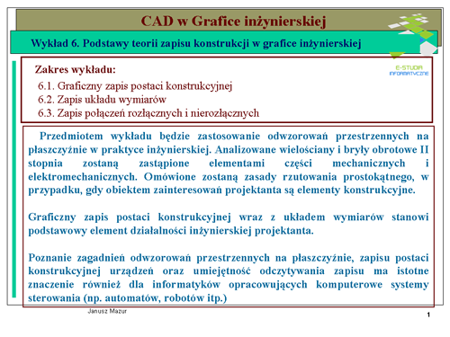
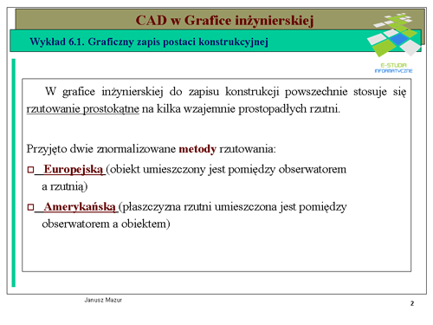
Obowiązujący w naszym kraju europejski układ rzutni pozwala konstruktorom na prezentację projektowanej konstrukcji w rzutach z różnych kierunków obserwacji. Często zgodnie z zasadą, aby ograniczyć liczbę rzutów dopuszcza się (szczególnie dla brył o symetrii obrotowej) stosowanie półwidoków w mieszanych układach rzutowania. Wymaga to jednak specjalnego oznakowania rzutu w układzie amerykańskim.
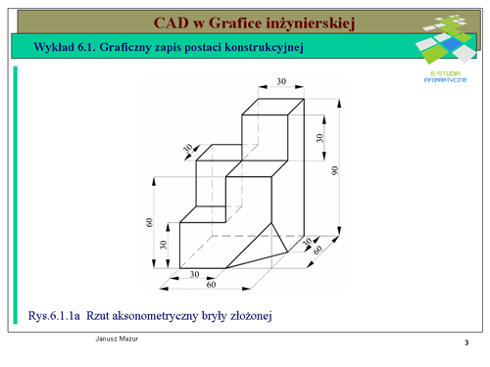
W celu praktycznego zapisu konstrukcji w europejskim układzie rzutni wybierzmy model o bardziej złożonej strukturze od wielościanów regularnych. Do rozważań wybrano bryłę, będącą modyfikacją sześcianu o boku , w którym wycięto w rogu mały sześcian o boki a oraz nadbudowano małym sześcianem (rys.6.1_1a). W tak zmodyfikowanej bryle ścięto jeden z rogów o wymiarach boku .

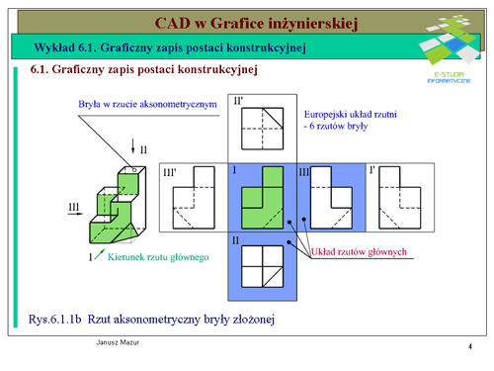
Na rys.6.1_1b przedstawiono europejski układ rzutni oraz model zmodyfikowanego sześcianu, który będzie podlegał operacji rzutowania prostokątnego. Na zaprezentowanym europejskim układzie rzutni zaznaczone zostały pola będące elementami rzutni poziomej, pionowej i bocznej. Rzut główny (I) jest to widok z przodu bryły, rzut II to widok z góry oraz rzut III widok z lewej strony bryły. Przedstawiony po lewej stronie rzut aksonometryczny bryły pozwala uruchomić wyobraźnię i dokonać analizy położenia poszczególnych rzutów. Pierwszym etapem rzutowania jest przyjęcie rzutu głównego, od którego zalezą rzuty pozostałe. W przypadku złożonych konstrukcji technicznych, wybór rzutu głównego ma bardzo duże znaczenie. I rzut główny należy wybierać w taki sposób, aby przedstawić możliwie dużo elementów charakterystycznych konstrukcji. W rzucie tym należy wykonywać również przekroje, co pozwoli uzupełnić wiedzę o wewnętrznej budowie analizowanego elementu. Dla celów dydaktycznych wybór I rzutu głównego został narzucony z góry poprzez określenie kierunku rzutowania oznaczonego „strzałką”. W europejskim układzie rzutowania bryłę ustawiamy wewnątrz sześcianu, którego ściany stanowią wycinki rzutni. Dokonując rzutowania prostokątnego wyznaczono sześć rzutów bryły na wzajemnie prostopadłe i równoległe rzutnie. Następnie ściany sześcianu rozwijamy na płaszczyznę rysunku i otrzymujemy w ten sposób rzuty prostokątne bryły. W zapisie postaci konstrukcyjnej, w przypadku, gdy nie stosujemy dodatkowych elementów graficznych umożliwiających pełna identyfikację obiektu, można uwzględnić na poszczególnych rzutach krawędzie niewidoczne, które, zgodnie z zasadami zapisu rysujemy linią kreskową cienkiej grubości.

